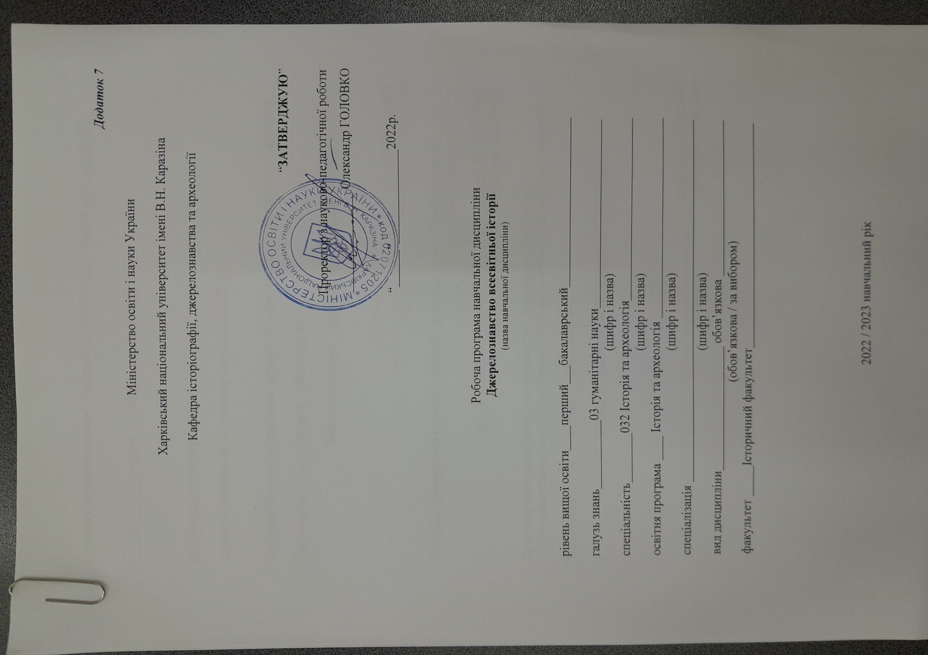
Додаток 7

Міністерство освіти і науки України

Харківський національний університет імені В.Н. Каразіна

Кафедра історіографії, джерелознавства та археології

“ЗАТВЕРДЖУЮ”

Проректор з науково-педагогічної роботи
________________ Олександр ГОЛОВКО

“______”_______________2022р.

Робоча програма навчальної дисципліни
Джерелознавство всесвітньої історії
(назва навчальної дисципліни)

рівень вищої освіти____перший___бакалаврський___________________________

галузь знань___________03 гуманітарні науки______________________________
(шифр і назва)
спеціальність________032 Історія та археологія_____________________________
(шифр і назва)
освітня програма ____ Історія та археологія ________________________________
(шифр і назва)
спеціалізація ______ Історія та археологія _________________________________
(шифр і назва)
вид дисципліни____________________ обов’язкова _________________________
(обов’язкова / за вибором)
факультет _____Історичний факультет____________________________________

2022 / 2023 навчальний рік
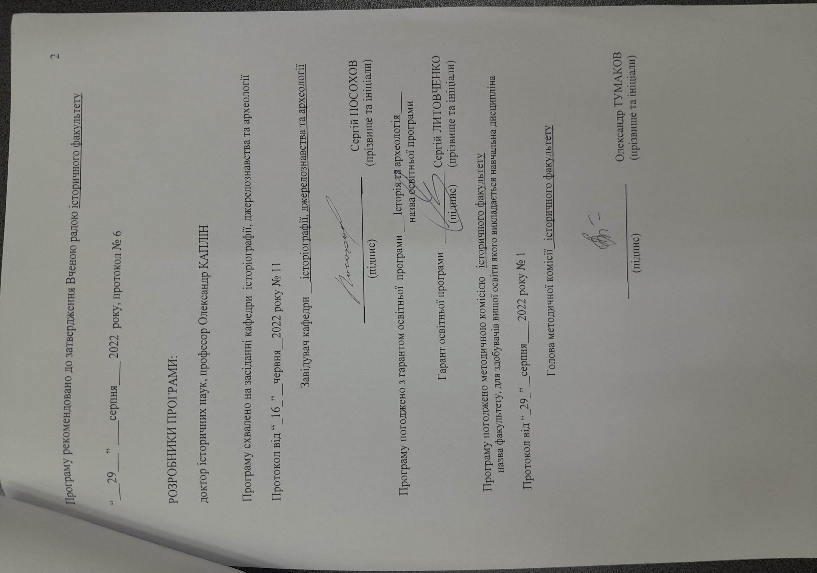
Програму рекомендовано до затвердження Вченою радою історичного факультету

“___29___” ____серпня____ 2022 року, протокол № 6

РОЗРОБНИКИ ПРОГРАМИ:

доктор історичних наук, професор Олександр КАПЛІН

Програму схвалено на засіданні кафедри історіографії, джерелознавства та археології

Протокол від “_16_”__червня__2022 року № 11

Завідувач кафедри __ історіографії, джерелознавства та археології__

_______________________ Сергій ПОСОХОВ
(підпис) (прізвище та ініціали)

Програму погоджено з гарантом освітньої програми ___Історія та археологія____
назва освітньої програми

Гарант освітньої програми _____________Сергій ЛИТОВЧЕНКО
(підпис) (прізвище та ініціали)

Програму погоджено методичною комісією історичного факультету
назва факультету, для здобувачів вищої освіти якого викладається навчальна дисципліна

Протокол від “_25_”__серпня____2022 року № 1

Голова методичної комісії_ історичного факультету _____________

_______________________ Олександр ТУМАКОВ
(підпис) (прізвище та ініціали)

Вступ

Програма навчальної дисципліни “Джерелознавство всесвітньої історії” складена відповідно до освітньо-професійної (освітньо-наукової) програми підготовки

__бакалавр______________________________________________
(назва рівня вищої освіти, освітньо-кваліфікаційного рівня)

спеціальності (напряму) ___ Історія та археологія _____________

1. Опис навчальної дисципліни
1.1. Мета викладання навчальної дисципліни
Курс “Джерелознавство всесвітньої історії” спецкурсом для студентів 3-го курсу історичного факультету Харківського національного університету імені В. Н. Каразіна , мають отримати кваліфікацію “бакалавр”.
В історичній науці проблеми джерелознавства завжди розглядалися стосовно до історії окремих країн і епох. Проте на початку ХХ1 сторіччя стало зрозуміло, що такий підхід не може повною мірою розв'язати весь комплекс задач, що стоять перед джерелознавством як комплексною науковою історичною дисципліною, вивчаючою логіку і закономірності виникнення джерел, їхню специфіку, класифікацію, принципи і методи роботи з історичними джерелами. Цілком зрозуміло, що до початку III тисячоліття визначився новий статус джерелознавства в системі не тільки історичних, але і гуманітарних наук у цілому.
1.2. Основні завдання вивчення дисципліни
Загальне завдання курсу є підготовка історика-професіонала, що володіє сучасними методами джерелознавства, особливо аналізу і синтезу. У сучасних уявленнях історичне джерело виступає єдиним об'єктом різноманітних гуманітарних наук. Все це не може не відбитися і на характері викладання джерелознавства.

1.3. Кількість кредитів – 3.

1.4. Загальна кількість годин – 90.

1.5. Характеристика навчальної дисципліни

Нормативна / за вибором

Денна форма навчання | Заочна (дистанційна) форма навчання
Рік підготовки
-й | 3-й
Семестр
-й | 5-й
Лекції
год. | 10 год.
Практичні, семінарські заняття
0 год. | год.
Лабораторні заняття
год. | год.
Самостійна робота
год. | 80 год.
Індивідуальні завдання
год.

1.6. Заплановані результати навчання

Знання
Під час навчання насамперед студентам необхідно засвоїти найбільш важливі питання теорії джерелознавства, звернутися до проблем історіографії джерелознавства. Особливу увагу варто приділити класифікації історичних джерел. Вивчення джерелознавства припускає знайомство з основними типами, родами, видами історичних джерел. Структура джерелознавчого дослідження - одна з основних тем у курсі джерелознавства. Безумовно, необхідно звернути увагу на такі питання: історичні умови виникнення джерела, проблема авторства, обставини створення джерела, інтерпретація джерела і т.д.
Навички
Під час лекцій студенти повинні оволодіти навичками роботи з історичними джерелами і науковою літературою, систематизації і компаративного аналізу історичного матеріалу.
Уміння
Вивчення курсу повинно допомогти студентам навчатися логічно мислити і робити аргументовані висновки, викладати матеріал, оволодіти навичками аналізу, користуватися довідковою літературою.

2. Тематичний план навчальної дисципліни

Розділ 1. Актуальні проблеми теорії та історії джерелознавства.

Тема 1. Предмет, принципи, методи і завдання джерелознавства.
Реальний світ і його пізнання. Специфіка історичного пізнання.
Історичне минуле у свідомості історика.
Специфіка історичного дослідження.
Структура історичної науки.
Визначень понять «джерело», «першоджерело», «вторинне джерело».
Джерело: феномен культури і реальний об'єкт пізнання.
Джерело як дослідницька проблема.
Джерело: антропологічний орієнтир гуманітарних наук.
Джерела як засіб пізнання для історика.
Предмет джерелознавства.
Джерелознавство як комплексна дисципліна.
Цілі і задачі джерелознавства.
Принципи джерелознавства.
Методи джерелознавства.
Джерелознавство в системі історичних та інших суспільних наук.
Джерелознавство на уроках історії в середній школі.
Історіографія проблеми. Характеристика основної навчальної літератури.
Тема 2. Класифікація історичних джерел.
Проблема класифікації історичних джерел. Поняття про класифікацію.
Цілі і задачі класифікації.
Класифікація історичних джерел по типах.
Письмові історичні джерела.
Речовинні історичні джерела.
Мова як історичне джерело (лінгвістичні джерела).
Усні (фольклорні) джерела.
Етнографічні джерела.
Кінофотодокументи як історичне джерело.
Фонодокументи як історичне джерело.
Перехідні групи джерел.
Тема 3. Оповідальні історичні джерела Х – ХУІІ ст.
Переклади літератури в Київської Русі і їхнє значення.
Житія святих як історичне джерело.
Оригінальні літературні твори.
Літопису як історичне джерело і методи їхній вивчення. Хронографи.
Твори іноземців (опис подорожей у Східну Європу і на Україну).
Тема 4. Документальні історичні джерела Х - ХУІІ ст.
Пам'ятники законодавства як історичне джерело і методи їхній вивчення.
Пам'ятники староруського канонічного права.
Пам'ятники світського права.
Актовий матеріал як історичне джерело і методи його вивчення.
Тема 5. Історичні джерела ХУІІІ - початку ХХ вв.
Зміни історичних джерел при переході від середніх сторіч до нового часу.
Загальні властивості історичних джерел нового часу.
Кількісне зростання історичних джерел.
Збільшення кількості різновидів історичних джерел.
Публікація і тиражування історичних джерел.
Масові джерела.
Розділ 2. Історичні джерела. Наукова критика.

Тема 6. Періодична преса як історичне джерело.
Особливості вивчення періодичної преси.
Класифікація періодичної преси.
Огляд її основних груп.
Тема 7. Джерела особистого походження.
Визначення. Значення як джерела. Класифікація. Еволюція.
Історіографія проблеми.
Мемуари. Щоденники.
Есе. Сповідь.
Приватне листування.
Тема 8. Зміни історичних джерел при переході від нового часу до новітнього. Проблема переходу від нового часу до новітнього.
Зміни основних видів історичних джерел.
Зміни типології корпуса історичних джерел.
Тема 9. Історичні джерела еміграції.
Історія вітчизняної еміграції (міграційні процеси по ХУІІІ ст., міграція й еміграція в дореволюційний період, перша хвиля еміграції, друга хвиля еміграції, третя хвиля еміграції, четверта хвиля еміграції).
Основні групи історичних джерел еміграція.
Публікації емігрантів за кордоном.
Публікації емігрантів на батьківщині.
Архівні матеріали еміграції.
Тема 10. Історичні джерела сучасного періоду.
Особливості джерел сучасного періоду.
Законодавчі джерела.
Документи політичних партій і громадських організацій.
Актові джерела.
Діловодна документація.
Статистика.
Публіцистика.
Періодична преса.
Джерела особистого походження.

4. Структура навчальної дисципліни
Назви розділів і тем | Кількість годин
 | денна форма |  |  |  |  |  | заочна форма
 | усього | у тому числі |  |  |  |  | усього | у тому числі
 |  | л | п | лаб. | інд. | с. р. |  | л | п | лаб. | інд. | с. р.
1 | 2 | 3 | 4 | 5 | 6 | 7 | 8 | 9 | 10 | 11 | 12 | 13

Назви розділів і тем | Кількість годин
 | заочна форма |  |  |  |  |  |  |  |  |  |  |  |  |  | денна форма
 | усього | у тому числі |  |  |  |  |  |  |  |  |  |  |  |  | усього | у тому числі
 |  | Л. |  |  | п |  | лаб. |  |  | інд. |  |  | с.р. |  |  | л |  | Л. |  | лаб. | інд. | c.р.
1 | 2 | 3 |  |  | 4 |  | 5 |  |  | 6 |  |  | 7 |  | 8 | 9 |  | 10 |  | 11 | 12 | 13
Розділ 1. Актуальні проблеми теорії та історії джерелознавства.

Тема 1. Предмет, принципи, методи і завдання джерелознавства. | 9 |  | 1 | 1 |  |  |  |  |  |  |  | 8
Тема 2. Класифікація історичних джерел. | 9 |  | 1 | 1 |  |  |  |  |  |  |  | 8
Тема 3. Оповідальні історичні джерела Х – ХУІІ ст. | 9 |  | 1 | 1 |  |  |  |  |  |  |  | 8
Тема 4. Документальні історичні джерела Х - ХУІІ ст. | 9 |  | 1 | 1 |  |  |  |  |  |  |  | 8
Тема 5. Історичні джерела ХУІІІ - початку ХХ вв. | 9 |  | 1 | 1 |  |  |  |  |  |  |  | 8
Разом за розділом 1 | 45 |  | 5 | 5 |  |  |  |  |  |  |  | 40

Розділ 2. Історичні джерела. Наукова критика.

Тема 6. Періодична преса як історичне джерело. | 9 | 1 |  |  |  |  |  |  |  |  | 8
Тема 7. Джерела особистого походження. | 9 | 1 |  |  |  |  |  |  |  |  | 8
Тема 8. Зміни історичних джерел при переході від нового часу до новітнього. | 9 | 1 |  |  |  |  |  |  |  |  | 8
Тема 9. Історичні джерела еміграції. | 9 | 1 |  |  |  |  |  |  |  |  | 8
Тема 10. Історичні джерела сучасного періоду. | 9 | 1 |  |  |  |  |  |  |  |  | 8
Разом за розділом 2 | 45 | 5 |  |  |  |  |  |  |  |  | 40
Усього годин | 90 | 10 |  |  |  |  |  |  |  |  | 80

4. Теми семінарських (практичних, лабораторних) занять
№  з/п | Назва теми |  | Кількість  годин
 | Разом

5. Завдання для самостійної роботи

№  з/п | Зміст самостійної роботи | Кількість годин |  | Форма контролю
1. | Становлення і розвиток джерелознавства. | 8 |  | Співбесіда, есе, індивідуальний проект
2. | Письмові історичні джерела. | 8 |  | Співбесіда
3. | Оповідальні історичні джерела Х - ХУ11 ст. | 8 | Співбесіда, есе, індивідуальний проект
4. | Документальні історичні джерела Х - ХУ11 ст. | 8 | Співбесіда
5. | Історичні джерела ХУ111- поч. ХХ ст. | 8 | Співбесіда, есе, індивідуальний проект
6. | Публіцистика як історичне джерело. | 8 | есе
7. | Статистика як історичне джерело. | 8 | Співбесіда, есе, індивідуальний проект
8. | Джерела особистого походження. | 8 | Співбесіда
9. | Історичні джерела еміграції. | 8 | Співбесіда, есе, індивідуальний проект
10. | Історичні джерела сучасного періоду. | 8 | Співбесіда
 | Разом | 80

6. Індивідуальні завдання
Індивідуальне завдання на вибір:
- Підготовка виступу, доповіді, реферату з теми;
- Написання есе, виконання індивідуального творчого завдання.

7. Методи контролю
Співбесіда, виконання індивідуальних завдань, есе, письмова контрольна робота, письмова екзаменаційна робота.

8. Схема нарахування балів

Приклад для підсумкового семестрового контролю при проведенні семестрового екзамену або залікової роботи

Поточний контроль, самостійна робота, індивідуальні завдання |  |  |  |  |  |  | Екзамен  (залікова робота) | Сума
Розділ 1 |  | Розділ 2 |  | Контрольна робота, передбачена навчальним планом | Індивідуальне завдання | Разом
Т  1-2 | Т  3-5 | Т  6-7 | Т  8-10
110 | 110 | 110 | 10 |  |  | 40 | 60 | 100
Т1, Т2 ... – теми розділів.

Шкала оцінювання

Сума балів за всі види навчальної діяльності протягом семестру | Оцінка
 | для чотирирівневої шкали оцінювання | для дворівневої шкали оцінювання
90 – 100 | відмінно | зараховано
70-89 | добре
50-69 | задовільно
1-49 | незадовільно | не зараховано

9. Рекомендована література
Основна література
Архівознавство та археологія. Програми спецкурсів та метод.реком. – Харків: ХНУ імені В.Н. Каразіна, 2006. – 123 с.
Богдашина О.М. Джерелознавство історії України: теорія, методика, історія. Харків, 2005.– 191 с.
Воронов В. І. Джерелознавство історії України : курс лекцій. - Д. : Видавництво Дніпропетровського університету, 2003. - 336 с.
Джерелознавство історії України : довідник : Навч. посібник для студ. вузів / Я. Є. Боровський [та ін.] ; НАН України, Ін-т укр. археографії та джерелознавства ім. М. С. Грушевського. - К., 1998. - 211 с.
Зашкільняк Л. Методологія історії: від найдавніших часів до сучасності. – Львів,1999.
Історичне джерелознавство: Підручник для студентів істор. спец. ВНЗ / Авт.: Я. С. Калакура, І. Н. Войцехівська, Б. І. Корольов та ін. Київ, 2002. — 488 c.
Історичне джерелознавство : підручник / [авт. кол.: Я.С. Калакура (керівник), І.Н. Войцехівська, С.Ф. Павленко та ін.]. - Вид. 2-е, допов. і переробл. - К. : Либідь, 2017. - 512 с.
Квіт С. Герменевтика / Посібник. - Київ, 2005.
Макарчук С. А. Джерелознавство історії України. Навч. посіб. / С. А. Макарчук. – Львів : Світ, 2008. – 512 c.
Макарчук С. А. Писемні джерела з історії України : курс лекцій / С. А. Макарчук. - Л. : Світ, 1999. - 352 с.

Додаткова література:

Антонович В. Б. Лекції з джерелознавства / В. Антонович; ред. М. Ковальський ; Українська вільна академія наук в США. Історична секція, Національний ун-т "Острозька академія". - Острог ; Нью-Йорк, 2003. - 382 с. Антонович В. Б. Курс лекцій з джерелознавства. 1880–1881 // Історія України в університетських лекціях. Київ, 1995. Вип. 1.
Багалій Д. І. Нарис української історіографії. Т. 1, вип. 1. Літописи; вип. 2. Джерелознавство. Харків, 1923; 1925.
Боряк Г. В. Національна архівна спадщина України та державний реєстр “Археографічна Україніка”: Архівні документальні ресурси та науково-інформаційні системи. Київ, 1995.
Войцехівська І. Н. Структура історичного джерелознавства: традиції та сучасні проблеми // Архівознавство. Археографія. Джерелознавство: Міжвідомчий збірник наукових праць. Вип. 3. Джерелознавчі дисципліни. Київ, 2001. С. 255–270.
Джерелознавчі та історіографічні проблеми історії України: Теорія та методи. Дніпропетровськ, 1995.
Довгопол В.М.. Литвиненко М.А., Лях Р.Д. Джерелознавство історії Української РСР. Навч. посіб.- К., 1986.- 239 с.
Ісаевич Я. Д. Джерела з історії української культури доби феодалізму XVI–XVIII ст. Київ, 1972.
Історіографія, джерелознавство : збірка наукових праць. — 2009. — 200 c.
Історична наука: термінологічний та понятійний довідник. Київ 2002.
Історичні джерела та їх використання. Київ, 1964. Вип. І.
Ковальський М. П. Актуальні проблеми джерелознавства історії України XVI–XVII ст. // Український археографічний щорічник. 1992. С 261-273.
Крип’якевич I. П. Джерела з історії Галичини періоду феодалізму (до 1772 р.): Огляд публікацій. Київ, 1962.
Литвиненко М. А. Джерела історії України XVIII ст. Харків, 1970.
Майстерня історика. Джерелознавство та спеціальні історичні дисципліни / Ярослав Дашкевич ; [Львівське відділення ІУАД ім. М. С. Грушевського НАН України]. – Львів : Літературна агенція “Піраміда”, 2011. – 792 с.
Матяш І.Б. Особа в українській архівістиці: Біографічні нариси.- К.: УДНДІАСД, 2001.- 226 с.
Матяш І.Б. Українська архівна періодика 1920-1930-х рр.: історія, бібліографія, бібліометрія.- К.:УДНДІАСД, 1999.- 477 с.
Мицик Ю. Джерела з історії національно-визвольної війни українського народу середини XVII ст. Дніпропетровськ, 1996.
Національний архівний фонд України: Засоби інтелектуального доступу до документів.Короткий довідник / Держкомархів України. - К., 2002.- 167 с.
Розвиток історичного джерелознавства в Україні (1840-ві - 1920-ті рр.) : [монографія] / Т. С. Китиченко ; Харків. нац. пед. ун-т ім. Г. С. Сковороди, Харків. держ. вище училище фіз. культури №1. - Харків : ДІСА ПЛЮС, 2019. - 238 с.
Санцевич А.В. Джерелознавство з історії Української РСР післявоєенного періоду.- К., 1972.- 203 с.
Plokhy S. M. The Gates of Europe: A History of Ukraine. New York: Basic Books, 2015.

10. Посиланная на інформаційні ресурси в Інтернеті, відео-лекції, інше методичне забезпечення
Мультимедійний проектор, діапроектор, диски, відеофільми, інтернет ресурси, електронні ресурси бібліотек.

Архівні служби та архіви країн світу у мережі Інтернет:
Державний комітет архівів України: http:// www.scarh.kiev.ua
http://www.archives.gov.ua
Національна бібліотека України імені В.І. Вeрнадського: http:// www.nbuv.gov.ua
Спілка архівістів: http://www.vda.archiv.net/

